Участник 1169059

Бойко Антонина Васильевна, класс 3

Ответ на апелляцию

Уважаемая Антонина!

Вопрос №10 звучит так: «В зале современной истории Зеленограда в интерьерном уголке представлен ламповый катушечный магнитофон. Как он называется?»

Вы неправильно ответили на вопрос, поэтому Вам начислено 0 баллов.

Правильный ответ: **«Астра -2»**

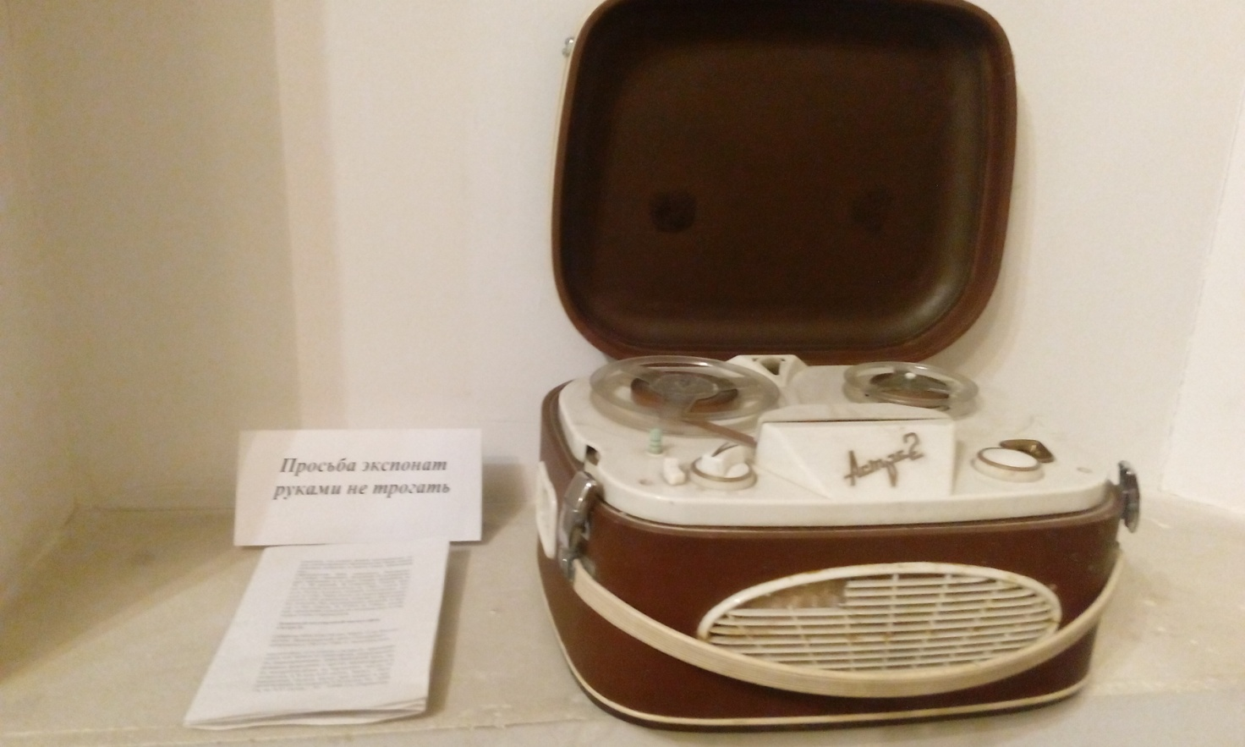

Рис. 1

Магнитофон, представленный в экспозиции, открыт и хорошо видны «катушки», на которые наматывается магнитофонная лента. Это модель магнитофона использовалась первыми жителями Зеленограда.

Ответ на вопрос №10 можно прочитать как на самом катушечном магнитофоне (*Астра -2*) (рис. 1), так и в описании экспонатов. Слева от магнитофона (рис. 2) лежит брошюра, которая называется «Бытовые предметы первых новосёлов города 1958–1968 гг.». В ней приведено описание всех бытовых предметов, представленных в экспозиции, в том числе катушечного магнитофона «Астра-2» (рис. 3) и радиолы «VEF Rasodia» (рис. 5).

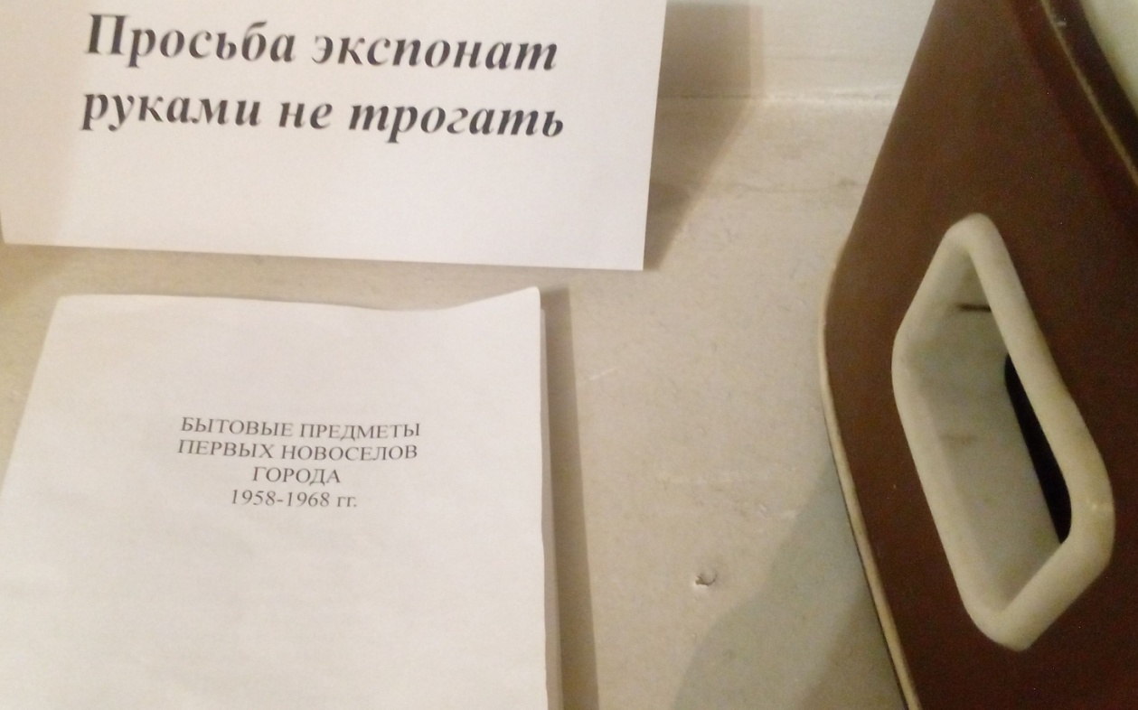

Рис. 2

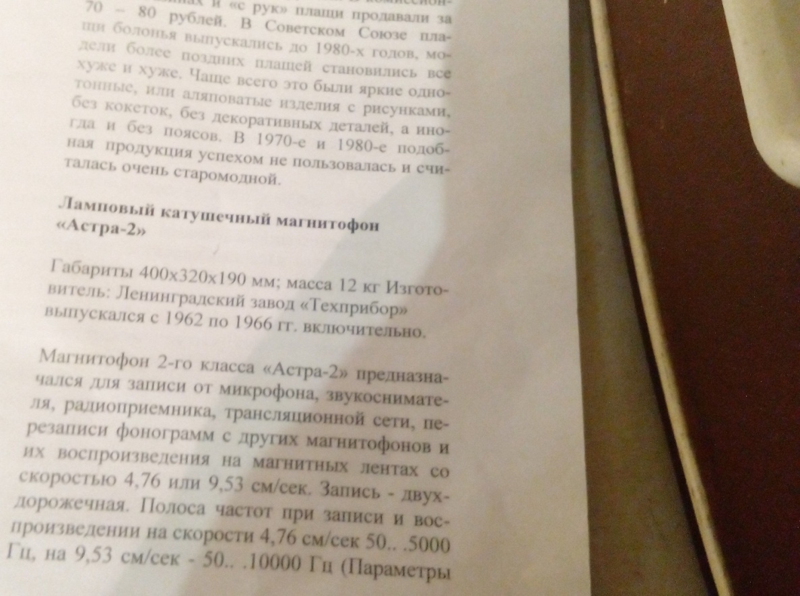

Рис. 3

Вы обратили внимание на радиолу «VEF Rasodia» (рис. 4). Радиола **–** этобытовое радиоэлектронное устройство, конструктивно объединяющее в одном корпусе [радиоприёмник](https://ru.wikipedia.org/wiki/%D0%A0%D0%B0%D0%B4%D0%B8%D0%BE%D0%BF%D1%80%D0%B8%D1%91%D0%BC%D0%BD%D0%B8%D0%BA) и [электропроигрывающее](https://ru.wikipedia.org/wiki/%D0%AD%D0%BB%D0%B5%D0%BA%D1%82%D1%80%D0%BE%D1%84%D0%BE%D0%BD) устройство (проигрыватель пластинок). В радиоле нет встроенного магнитофона.

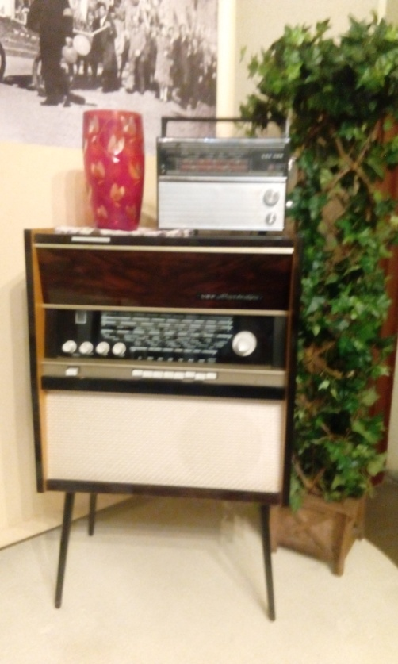

Рис. 4

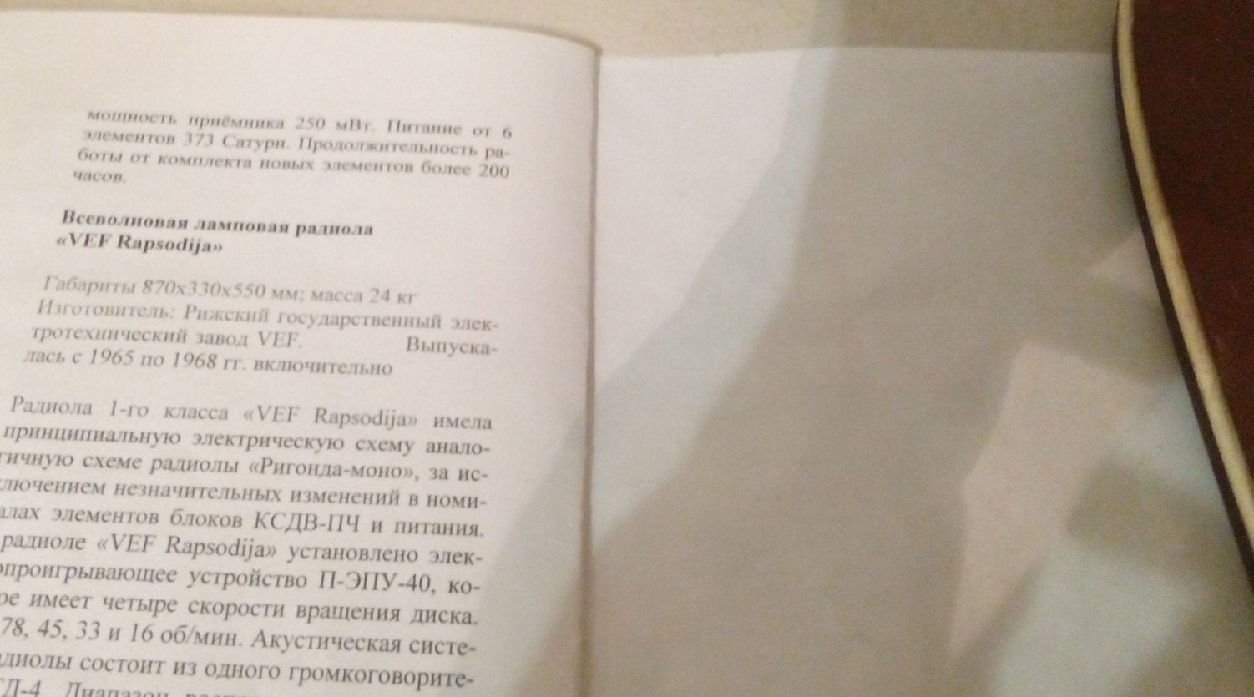

Рис. 5

С уважением, Музей Зеленограда